

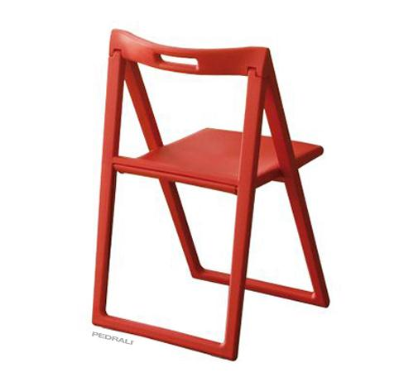

Descrizione:

La sedia Enjoy, resistente e leggera, è una seduta

universale, adatta ad ambienti di vario genere ed

accostabile ad ogni tavolo. Pieghevole, è l’ideale

quando sopraggiunge un ospite a sorpresa, ma non

solo. La forma compatta e lineare la rende adatta per

l’utilizzo quotidiano. Facilmente movimentabile, una

volta riposta occupa uno spazio di soli 95 mm. In

polipropilene colorato, resistente ai raggi Uv, puo’

essere utilizzata anche all’esterno

Tipi di scuola: adulto

Categoria: Sedie per adulti

Codice: ES31037